棠湖中学2010届高三上学期期中考试
理科数学
一、 选择题（每小题5分，共60分）
1．含有三个实数的集合可表示为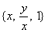，也可表示为，则的值为
A．-1 B．0 C．1 D．-1或1
2．曲线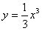在点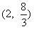处的切线方程是
A． B．
C． D．
３．“或是假命题”是“非为真命题”的
A．充分不必要条件 B．必要不充分条件
C．充要条件 D．既不充分也不必要条件
4．若函数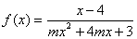的定义域为，则实数的取值范围是
A． B．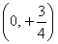 C．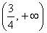 D．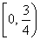
5．已知函数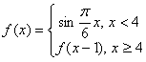，则的值为
A． B． C． D．1
6． 等比数列的各项为正，公比满足，则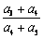的值为
A． B． C． D．2
7. 函数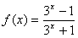的反函数是，若，则的取值范围是
A． B． C． D．
8．在数列中，，前n项和，其中a、b、c为常数，则
A． B． C． D．

9．数列1，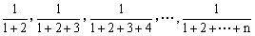的前2008项的和
A．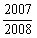 B．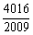
C．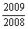 D．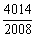
10. 已知是偶函数，则函数的图像的对称轴是
A． B．
C．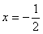 D．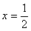
11．已知数列的通项公式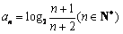，设的前n项和为，则使 成立的自然数n
A．有最大值63 B．有最小值63 C．有最大值31 D．有最小值31
12．定义域为R的函数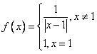，若关于的函数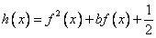
有5个不同的零点，则等于
A． 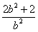 B． 16 C． 5 D． 15
二、填空题（每小题4分，共16分）

13．若等比数列的前n项和为，，，则公比q=__________
14．已知偶函数在区间上单调递增,则满足不等式的实数的取值范围是
15．命题“”为假命题，则实数a的取值范围为
16．已知定义在R上的函数满足条件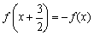，且函数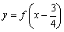是奇函数，给出以下四个命题：
①函数是周期函数；②函数的图象关于点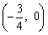对称；
③函数是偶函数；④函数在R上是单调函数．
在上述四个命题中，真命题的序号是___________（写出所有真命题的序号）。
棠湖中学2010届高三上学期期中考试
理科数学

一、 选择题（每小题5分，共60分）
题号 | 1 | 2 | 3 | 4 | 5 | 6 | 7 | 8 | 9 | 10 | 11 | 12
答案
二、填空题（每小题4分，共16分）
13、 ；14、 ；15、 ；16、 。
三、解答题（17至21小题，每小题12分，22题14分）
17．（12分）已知函数f（x）=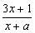（x≠－a,a≠），求：
（1）f（x）的反函数．
（2）若这个函数图象关于y=x对称，求a的值．

18．（12分）
当A∩B = B时，求a的取值范围.

19．（12分）数列中，，，
（1）若数列为公差为11的等差数列，求；
（2）若数列为以为首项的等比数列，求数列的前m项和

20．（12分）某公司需将一批货物从甲地运到乙地，现有汽车、火车两种运输工具可供选择．若该货物在运输过程中（含装卸时间）的损耗为300元/小时，其他主要参考数据如下：
运输工具 | 途中速度  （千米/小时） | 途中费用  （元/千米） | 装卸时间  （小时） | 装卸费用
汽车 | 50 | 8 | 2 | 1000
火车 | 100 | 4 | 4 | 1800
问如何根据运输距离的远近选择运输工具，使运输过程中的费用与损耗之和最小．

21．（12分）已知数列{a_{n}}的前n项和为S_{n}，且满足a_{n}+2S_{n}·S_{n－1}=0（n≥2）,a₁=．
（1）求证：{}是等差数列；
（2）求a_{n}表达式；
（3）若b_{n}=2（1－n）a_{n}（n≥2）,求证：b₂²+b₃²+…+b_{n}²<1．

22．已知数列{a_{n}}，且是函数的一个极值点．数列{a_{n}}中（t>0且t≠1）．
（1）证明数列是等比数列，并求数列的通项公式；
（2）记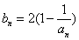，当t=2时，数列的前n项和为S_{n}，求使S_{n}>2008的n的最小值；
（3）当t=2时，是否存在指数函数g（x），使得对于任意的正整数n有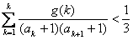成立？若存在，求出满足条件的一个g（x）；若不存在，请说明理由．

棠湖中学2010届高三上学期期中考试
理科数学参考答案

一、 选择题（每小题5分，共60分）
题号 | 1 | 2 | 3 | 4 | 5 | 6 | 7 | 8 | 9 | 10 | 11 | 12
答案 | C | A | A | D | D | B | C | A | B | D | B | D
二、填空题（每小题4分，共16分）
13、2或；14、（0，1）；15、；16、①②③。
三、解答题（17至21小题，每小题12分，22题14分）
17．（12分）已知函数f（x）=（x≠－a,a≠），求：
（1）f（x）的反函数．
（2）若这个函数图象关于y=x对称，求a的值．
17．解： （1）设y=,则y（x+a）=3x+1
整理得：（y－3）x=1－ay
若y=3,则a=,与已知矛盾，…………………………………………3分
∴x=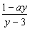
故所求反函数为f^{－1}（x）=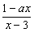（x≠3）………………………….6分
（2）依题意得： =,………………………………….9分
整理得：3x²－8x－3=－ax²+（1－a²）x+a
比较两边对应项的系数，有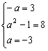，故a=－3…………………………12分
18．（12分）
当A∩B = B时，求a的取值范围.
18．（12分）解：由已知A = {0，－4}，由A∩B = B，知……………….2分
∴B可能是,{0}，{－4}，{0，－4}…………………………………………..4分
①当………………………………….6分
②当代入方程知x² = 0 ∴x =0适合
当B = {－4}时代入方程知a =1或a =7 5a =－1矛盾 舍去………………9分
③当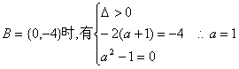……………………………11分
综上：………………………………………………………….12分

19．（12分）数列中，，，
（1）若数列为公差为11的等差数列，求；
（2）若数列为以为首项的等比数列，求数列的前m项和
19．解：（1）依题意，得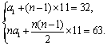 解得：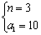…………6分
（2）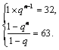 解得：
从而，∴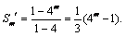……………………12分
20．（12分）某公司需将一批货物从甲地运到乙地，现有汽车、火车两种运输工具可供选择．若该货物在运输过程中（含装卸时间）的损耗为300元/小时，其他主要参考数据如下：
运输工具 | 途中速度  （千米/小时） | 途中费用  （元/千米） | 装卸时间  （小时） | 装卸费用
汽车 | 50 | 8 | 2 | 1000
火车 | 100 | 4 | 4 | 1800
问如何根据运输距离的远近选择运输工具，使运输过程中的费用与损耗之和最小．
20．解： 设两地相距x公里，汽车总费用为y₁元，火车总费用y₂元，则
y₁=（+2）300+8x+1000=14x+1600
y₂=（+4）300+4x+1800=7x+3000………………………..6分
又y₁－y₂=7x－1400, 故
（1）当x>200时，y₁－y₂>0, y₁>y₂, 选火车
（2）当0<x<200时，y₁<y₂, 选汽车
（3）当x=200时，y₁=y₂, 费用一样……………………..….12分

21．（12分）已知数列{a_{n}}的前n项和为S_{n}，且满足a_{n}+2S_{n}·S_{n－1}=0（n≥2）,a₁=．
（1）求证：{}是等差数列；
（2）求a_{n}表达式；
（3）若b_{n}=2（1－n）a_{n}（n≥2）,求证：b₂²+b₃²+…+b_{n}²<1．
21．解： （1）∵－a_{n}=2S_{n}S_{n－1},∴－S_{n}+S_{n－1}=2S_{n}S_{n－1}（n≥2）………2分
S_{n}≠0,∴－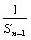=2,又==2,
∴{}是以2为首项，公差为2的等差数列．……………..4分
（2）由（1）=2+（n－1）2=2n,∴S_{n}=
当n≥2时，a_{n}=S_{n}－S_{n－1}=－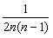
n=1时，a₁=S₁=, ∴a_{n}=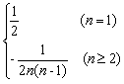………..8分
（3）由（2）知b_{n}=2（1－n）a_{n}=
∴b₂²+b₃²+…+b_{n}²=++…+<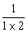+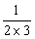+…+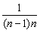………11分
=（1－）+（－）+…+（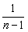－）=1－<1．……………12分
22．已知数列{a_{n}}，且是函数的一个极值点．数列{a_{n}}中（t>0且t≠1）．
（1）证明数列是等比数列，并求数列的通项公式；
（2）记，当t=2时，数列的前n项和为S_{n}，求使S_{n}>2008的n的最小值；
（3）当t=2时，是否存在指数函数g（x），使得对于任意的正整数n有成立？若存在，求出满足条件的一个g（x）；若不存在，请说明理由．
22．（1）．
由题意，即． …………1分
∴
∵且，∴数列是以为首项，t为公比的等比数列，
…………2分
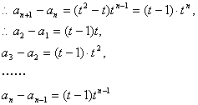
以上各式两边分别相加得，∴，
当时，上式也成立，∴ …………5分
（2）当t=2时，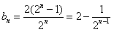
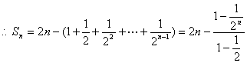
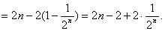 …………7分

由，得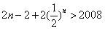，
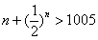， …………8分
当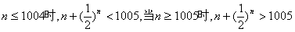，
因此n的最小值为1005． …………10分
（3）∵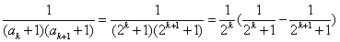
令，则有：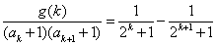
则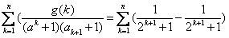
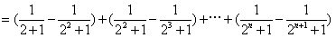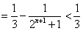
…………14分

